三回目のチャリティコンサ―トを開催することになりました。

アイアイの運営は地域のみなさまに支えられて、厳しいながらもやりがいのある毎日です。生活支援、階段昇降サポ―ト、福祉有償運送いずれも地域で暮らし続けるためになくてはならないサポ―トです。これからも必要なサポ―トが届けられるよう、アイアイへのご支援をお願いいたします。

チャリティコンサ―トへのご参加をお待ちしています。

１１月10日(火)

開場　 午後１：３０

演奏　午後２：００～４：３０

美浜文化ホール２F　音楽ホール

千葉市美浜区真砂5-15　　美浜区役所となり　電話043-270-5619

京葉線検見川浜駅下車ふれあい橋方面徒歩8分

入場料　　　2,000円

チケットのお求めは、お早めにお願いします。

ご寄付は喜んでお受けいたします。

**NPO法人　たすけあいサポート　アイアイ**お問い合せ　電話**043－277-2８52**

千葉市美浜区磯辺1-9-18　（ワークホームくるみ　隣の2階）事務所は左記に移転しました

事務所オープン　月～金　10時～16時

≪出演≫

ボーカル**【岩橋百合】**熊本県菊池市出身。1990年浅草ジャズコンテスト金賞。クリッパーでライブ継続中。磯辺在住。

ピアノ**【寺島優樹】**東京都出身。大学でJAZZピアノを専攻、ニューヨークへ留学、浅草ジャズコンテストグランプリ受賞。　都内で演奏。

サックス**【杉本匡教】**2歳からサックスを始める。関東、関西でライブ活動。錦糸町、高円寺などでセッションホストを務める。

ベース**【川本悠自】**千葉市出身。立命館大JAZZ研、京大DARK BLUE OB。XUXU、山下洋輔氏、渡辺えり氏らとコンサートツアー。

ドラム**【鈴木雄二】**千葉市出身。ロンドン、LAでJAZZを学び、帰国後ジャズ、ロックなど幅広く活躍中。磯辺在住。

その他のゲストあり。お楽しみに。

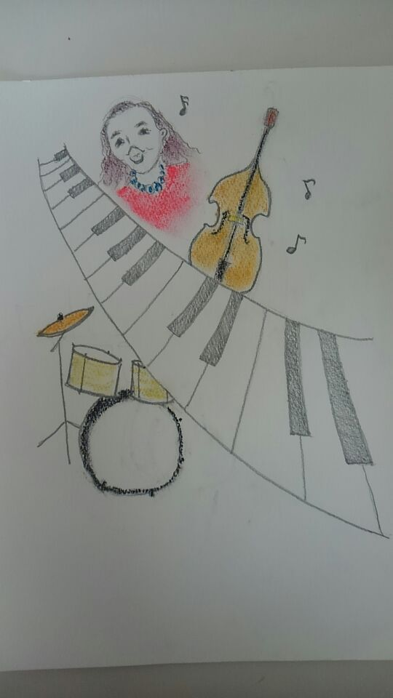

**JAZZコンサート**

**チャリティ**

アイアイ

**NPO法人　たすけあいサポート　アイアイ**お問い合せ　電話**043－277-2８52**

千葉市美浜区高浜5－1－1コースト 京葉101（事務所オープン　月～金　10時～16時）